КЕМЕРОВСКАЯ ОБЛАСТЬ – КУЗБАСС
Совет народных депутатов Юргинского муниципального округа
первого созыва
шестьдесят первое заседание

РЕШЕНИЕ
от 28 марта 2024 года № 303 – НА

О внесении изменений в решение Совета народных депутатов Новоромановского сельского поселения от 24.12.2012 № 14/6–рс «Об утверждении Правил землепользования и застройки Новоромановского сельского поселения»

Руководствуясь статьями 31, 33 Градостроительного кодекса Российской Федерации, Федеральным законом от 06.10.2003 № 131–ФЗ «Об общих принципах организации местного самоуправления в Российской Федерации», Законом Кемеровской области – Кузбасса от 05.08.2019 № 68–ОЗ «О преобразовании муниципальных образований», постановлением Правительства Кемеровской области – Кузбасс от 19.05.2022 № 310 «Об установлении в 2022, 2023 и 2024 годах случаев утверждения генеральных планов, правил землепользования и застройки, проектов планировки территории, проектов межевания территории, изменений в генеральные планы, правила землепользования и застройки, проекты планировки территории, проекты межевания территории без проведения общественных обсуждений или публичных слушаний», постановлением администрации Юргинского муниципального округа от 20.03.2024 № 395 «О подготовке проекта внесения изменений в Правил землепользования и застройки Новоромановского сельского поселения, утвержденные решением Совета народных депутатов Новоромановского сельского поселения от 24.12.2012 № 14/6–рс», статьей 7 Правил землепользования и застройки Новоромановского сельского поселения, утвержденные решением Совета народных депутатов Новоромановского сельского поселения от 24.12.2012 № 14/6–рс, Уставом муниципального образования Юргинский муниципальный округ Кемеровской области – Кузбасса, Совет народных депутатов Юргинского муниципального округа

РЕШИЛ:
1. Внести в решение Совета народных депутатов Новоромановского сельского поселения от 24.12.2012 № 14/6–рс «Правила землепользования и застройки Новоромановского сельского поселения», следующие изменения:
– в лист 7 схемы градостроительного зонирования территории Правил землепользования и застройки Новоромановского сельского поселения внести изменения согласно Приложению 1;
– в главу 7, ст. 33 п.2 Правил землепользования и застройки Новоромановского сельского поселения внести изменения согласно Приложению 2.
2. Настоящее решение опубликовать в газете «Юргинские ведомости» и разместить в информационно–телекоммуникационной сети «Интернет» на официальном сайте администрации Юргинского муниципального округа.
3. Настоящее решение вступает в силу после его официального опубликования в газете «Юргинские ведомости».
4. Контроль за исполнением решения возложить на постоянную комиссию Совета народных депутатов Юргинского муниципального округа первого созыва по социальным вопросам, правопорядку и соблюдению законности.

Председатель Совета народных депутатов
Юргинского муниципального округа И. Я. Бережнова

Глава Юргинского муниципального округа Д. К. Дадашов
«28» марта 2024 года
Приложение 1 к решению
Совета народных депутатов
Юргинского муниципального округа
от 28 марта 2024 года № 303 – НА

Изменения в Схему градостроительного зонирования территории Правил землепользования и застройки Новоромановского сельского поселения, утвержденные решением Совета народных депутатов Новоромановского сельского поселения от 24.12.2012 № 14/6–рс

1. Фрагмент листа 7 изложить в следующей редакции:
«
Земельный участок по адресу: Российская Федерация, Кемеровская область-Кузбасс, Юргинский муниципальный район, Новоромановское СП
Площадь земельного участка 589 м²
Обозначение характерных точек границ | Координаты, м
1 | 2 | 3
1 | 656 265,08 | 1293 575,78
2 | 656 267,97 | 1293 571,71
3 | 656 298,86 | 1293 593,48
4 | 656 360,32 | 1293 627,03
5 | 656 369, 63 | 1293 631,61
6 | 656 364,15 | 1293 634,54
7 | 656 362,34 | 1293 633,65
8 | 656 357,87 | 1293 631,45
9 | 656 355,37 | 1293630,09
10 | 656 348,44 | 1293 626,32
11 | 656 316,26 | 1293 608,73
12 | 656 311,80 | 1293 606,31
13 | 656 296,95 | 1293 598,39
1 | 656 265,08 | 1 293 575,78
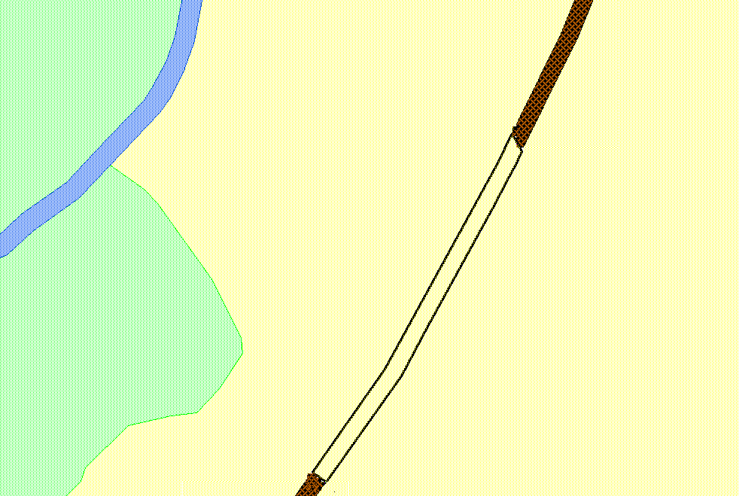
Перевод из территориальной зоны ЗТ1 (Подзона малоэтажной жилой застройки (Земли автомобильного транспорта, с включением объектов прилегающих территориальных зон с учетом соблюдения экологических и санитарно-гигиенических требований) в ЗСХ1 (Земли сельскохозяйственного назначения с древесно-кустарниковой растительностью)

Территориальная зона ЗСХ1 (Земли сельскохозяйственного назначения с древесно-кустарниковой растительностью)

Приложение 2 к решению
Совета народных депутатов
Юргинского муниципального округа
от 28 марта 2024 года № 303 – НА

ГЛАВА 7. ГРАДОСТРОИТЕЛЬНОЕ ЗОНИРОВАНИЕ. ТЕРРИТОРИАЛЬНЫЕ ЗОНЫ

Статья 33. Перечень территориальных зон, выделенных на Карте градостроительного зонирования территории Новоромановского сельского поселения

1. Правилами установлены территориальные зоны, границы которых обозначены на Карте градостроительного зонирования следующих двух видов:

– основные территориальные зоны, определяющие общие градостроительные регламенты для объектов недвижимости, находящихся на данной территории;
– зоны с особыми условиями использования территории, устанавливающие ограничения использования земельных участков и объектов капитального строительства.
2. Устанавливаются следующие виды территориальных зон, кодовое обозначение которых соответствует единому классификатору градостроительного зонирования по Юргинскому району (Приложение 1):
- №п/п | Наименование зоны | Кодовое обозначение зоны | Площадь, га
Земли населенных пунктов |  |  | 1051,15
Жилая зона |  |  | 787,17
1 | Подзона среднеэтажной жилой застройки (от 3 до 6 этажей включительно), с учреждениями и предприятиями повседневного использования, связанными с проживанием граждан, а так же объектами инженерной и транспортной инфраструктур | ЖЗ 3 | 0,34
2 | Подзона малоэтажной жилой застройки (от 1 до 3 этажей включительно), с учреждениями и предприятиями повседневного использования, связанными с проживанием граждан, а так же объектами инженерной и транспортной инфраструктур | ЖЗ 4 | 120,02
3 | Подзона индивидуальной жилой застройки с учреждениями и предприятиями повседневного использования, связанными с проживанием граждан, а так же объектами инженерной и транспортной инфраструктур | ЖЗ 5 | 666,81
Общественно-деловая зона |  |  | 20,06
4 | Зона для размещения объектов многофункциональной общественно-деловой застройки, с включением объектов инженерной и транспортной инфраструктур | ОДЗ | 20,06
Производственная и коммунально-складская зона |  |  | 51,12
5 | Зона для размещения производственных и коммунально-складских объектов, с включением объектов инженерной и транспортной инфраструктур | ПР | 51,12
Зона улично-дорожной сети |  |  | 46,14
6 | Зона улично-дорожной сети, с включением объектов инженерной и транспортной инфраструктур, а так же объектов прилегающих территориальных зон с учетом соблюдения экологических и санитарно-гигиенических требований | УДС | 46,14
Зона инженерной инфраструктуры |  |  | 1,54
7 | Зона для размещения объектов инженерной инфраструктуры | ИЗ | 1,54
Зона сельскохозяйственного использования |  |  | 23,19
8 | Подзона сельскохозяйственных угодий, с включением объектов инженерной и транспортной инфраструктур | СХ 1 | 7,35
9 | Подзона для размещения объектов сельскохозяйственного производства, с включением объектов инженерной и транспортной инфраструктур | СХ 2 | 12,89
10 | Подзона для размещения дач и коллективных садоводств с учреждениями повседневного использования, связанными с проживанием граждан, а так же объектами инженерной и транспортной инфраструктур | СХ 3 | 2,95
Зона рекреационного назначения |  |  | 118,31
11 | Подзона рекреационного назначения – древесно-кустарниковой растительности и насаждений общего пользования, с включением объектов инженерной и транспортной инфраструктур | Р 1 | 112,65
12 | Подзона рекреационного назначения - акватории | Р 3 | 5,66
Зона специального назначения |  |  | 3,62
13 | Подзона специального назначения для размещения кладбищ | СН 1 | 3,62
Земли промышленности, энергетики, транспорта, связи, радиовещания, телевидения, информатики, земли для обеспечения космической деятельности, земли обороны, безопасности и земли иного специального назначения |  |  | 490,32
Земли транспорта |  |  | 269,38
14 | Земли автомобильного транспорта, с включением объектов прилегающих территориальных зон с учетом соблюдения экологических и санитарно-гигиенических требований | ЗТ 1 | 269,32
Земли промышленности |  |  | 13,63
15 | Земли для размещения производственных и коммунально-складских объектов, с включением объектов инженерной и транспортной инфраструктур | ЗПР 1 | 3,30
16 | Земли для размещения объектов добывающей промышленности, с включением объектов инженерной и транспортной инфраструктур | ЗПР 2 | 10,33
Земли инженерной инфраструктуры |  |  | 0,65
17 | Земли для размещения объектов инженерной инфраструктуры | ЗИИ | 0,65
Земли специального назначения |  |  | 28 239,54
18 | Земли специального назначения для размещения кладбищ | ЗСН 1 | 3,38
19 | Земли специального назначения для размещения полигонов твердых бытовых отходов | ЗСН 4 | 5,01
20 | Земли специального назначения для размещения военных и режимных объектов, с включением объектов общественно-деловой и жилой застройки, связанных с обеспечением данной зоны | ЗСН 5 | 28 231,15
Земли лесного фонда |  |  | 13 879,48
21 | Земли лесного фонда | ЗЛФ | 13 879,48
Земли сельскохозяйственного назначения |  |  | 13 768,82
22 | Земли сельскохозяйственного назначения с древесно-кустарниковой растительностью | ЗСХ 1 | 24 874,53
23 | Земли сельскохозяйственного назначения для размещения объектов сельскохозяйственного производства, с включением объектов инженерной и транспортной инфраструктур | ЗСХ 2 | 58,04
Земли водного фонда |  |  | 1 242,47
24 | Земли водного фонда | ЗВФ | 1 242,47
ИТОГО ЗЕМЕЛЬ В АДМИНИСТРАТИВНЫХ ГРАНИЦАХ |  |  | 69 628,72
Зоны ограничений
25 | Ограничения использования объектов недвижимости на территориях зон санитарной охраны источников питьевого водоснабжения | О 1
26 | Ограничения использования объектов недвижимости на территориях береговой линии и водоохранных зон | О 2
27 | Ограничения использования объектов недвижимости на территории прибрежно-защитной полосы | О 3
28 | Ограничения использования объектов недвижимости на территориях санитарно-защитных зон | О 4
29 | Ограничения использования объектов недвижимости на территориях, подверженных риску возникновения ЧС природного и техногенного характера | О 5
30 | Ограничение использования объектов недвижимости на территориях охранных зон объектов инженерной инфраструктуры | О 6

